Кадастровая палата по Москве и столичное Налоговое управление
разъясняют порядок расчета налога на недвижимость
До 2 декабря 2019 года собственникам недвижимости необходимо заплатить налоги на имущество.
В столице завершилась рассылка уведомлений об уплате налога
на недвижимое имущество за 2018 год. УФНС России по г. Москве разослало более 5 млн. платежных документов, из которых более 1,8 млн. были отправлены в электронном виде в личные кабинеты налогоплательщиков. Собственникам недвижимости не позднее 2 декабря 2019 года необходимо заплатить налоги на имущество.
Четвертый год жители столицы платят налог на имущество, рассчитанный
на основании кадастровой стоимости, установленной по результатам проведения уполномоченным органом Москвы государственной кадастровой оценки.
В настоящее время в Москве полномочиями по проведению такой оценки наделено ГБУ «Городской центр имущественных платежей и жилищного страхования». Определение кадастровой стоимости объектов недвижимости в столице проводится не чаще, чем один раз в 2 года, при этом при переоценке учитывается состояние жилого фонда, расположение, инфраструктура и прочие значимые факторы.
Узнать кадастровую стоимость объекта недвижимости можно в режиме онлайн на сайте Росреестра (rosreestr.ru) в разделе «Справочная информация
по объектам недвижимости в режиме online». Для этого достаточно ввести
в специальное поле кадастровый номер или адрес объекта. Кадастровая стоимость будет указана на день последнего обновления базы.
Внесенные в Единый государственный реестр недвижимости (ЕГРН) результаты государственной кадастровой оценки применяются Федеральной налоговой службой для исчисления налога на имущество, а также для подготовки
и направления уведомлений об оплате.
В новом налоговом уведомлении содержится полная информация
для перечисления налогов в бюджет, включая уникальный идентификационный номер платежного документа и QR-код для быстрой оплаты налогов через банковские терминалы и мобильные устройства.
Стоит отметить, что налог на имущество граждан рассчитывается исходя
из базовых ставок, применяемых к кадастровой стоимости недвижимости, зафиксированных в Налоговом кодексе РФ.
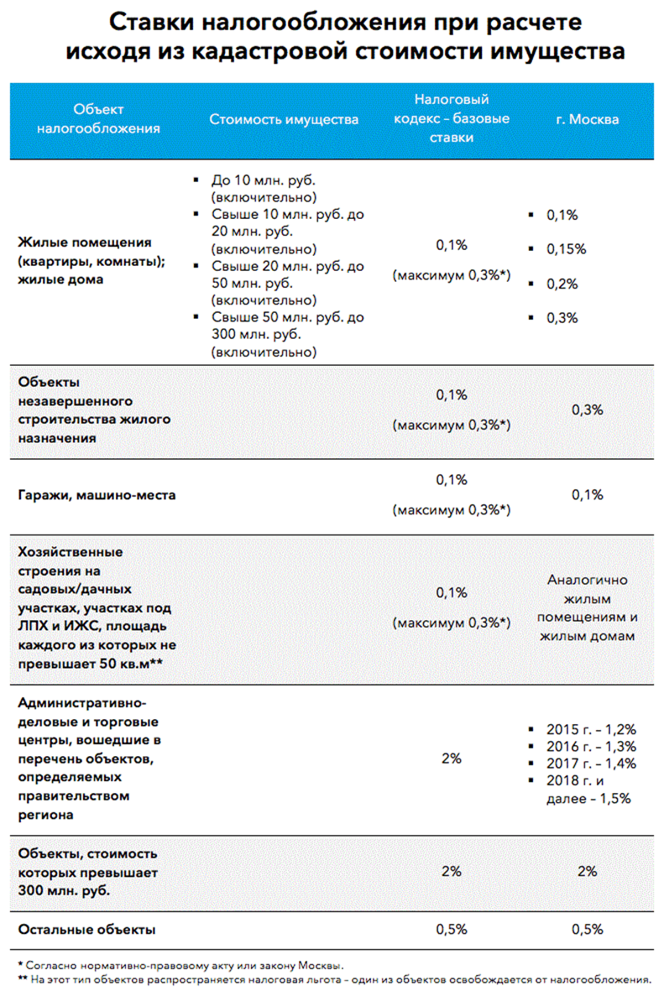
«В 2018 году в столице прошла переоценка кадастровой стоимости
более 6,8 млн. объектов капитального строительства (квартир, комнат, офисов, магазинов, складов) и земельных участков, результаты которой были внесены
в ЕГРН и в базы данных налоговой службы. При этом, благодаря новому подходу
к определению кадастровой стоимости объектов недвижимости, основанному
на сборе ценообразующих факторов, сборе рыночной информации и анализе рынка объектов недвижимости, кадастровая стоимость столичных объектов недвижимости снизилась в среднем на 10%» – говорит директор Кадастровой палаты по Москве Елена Спиридонова.
К примеру, после проведения государственной кадастровой оценки стоимость квартиры площадью 44 кв.м., расположенной в Нагорном районе города Москвы, снизилась более чем на 15% – с 6,3 млн. до 5,4 млн. рублей. Кадастровая стоимость дачного дома площадью 32 кв.м., расположенного в поселении Внуковское города Москвы, уменьшилась более чем на 30% – с 805 до 536 тысяч рублей.
Получить актуальные сведения о кадастровой стоимости можно заказав
на официальном сайте Росреестра соответствующую выписку из ЕГРН
или обратившись лично в любой центр предоставления госуслуг «Мои документы». Сведения о кадастровой стоимости предоставляются совершенно бесплатно.
Отметим, что для некоторых категорий граждан законодательство предусматривает льготы по оплате налогов на имущество. Льготник вправе
не уплачивать налог по одному объекту недвижимости каждого вида, из всех, находящихся у него в собственности. То есть если гражданин является собственником нескольких квартир, то он может не платить налог только по одной
из них. При этом данный объект недвижимости не должен использоваться собственником в предпринимательской деятельности.
В Москве от уплаты налога освобождены 15 категорий граждан.
В их числе – пенсионеры, инвалиды I и II группы, люди с военным стажем более
20 лет, члены семьи военнослужащего, погибшего при исполнении обязанностей,
и другие.

Кадастровая палата по Москве
Москва, Зеленый проспект, 20
8(495)587-78-55 (вн.23-33)
press@77.kadastr.ru

